**LAPORAN PRAKTIKUM**

**PEMROGRAMAN WEB CLIENT**

**PERTEMUAN – 14 *(****Modul ke-14****)***



**DISUSUN OLEH :**

**NAMA : Hafidz Thufail Nur Ikhsan**

**NIM : 235410031**

**PRODI : Informatika S-1**

**LABORATORIUM TERPADU**

**UNIVERSITAS TEKNOLOGI DIGITAL INDONESIA**

**2024**

**PERTEMUAN KE- 14 (***modul ke-14***)**

**(** *Web Hosting* **)**

1. **Tujuan Praktikum**

Dapat mengetahui langkah-langkah dalam web hosting

1. **Teori Singkat.**

Web hosting adalah layanan online yang berfungsi untuk menyimpan dan menyajikan semua file website sehingga kontennya bisa diakses oleh siapa pun di internet. Saat membeli hosting, pada dasarnya Anda menyewa ruang di server fisik yang menyimpan semua data website.

Hosting bisa diibaratkan seperti lahan yang Anda sewa untuk membangun rumah atau bisnis (website), menyimpan semua data yang diperlukan agar website bisa beroperasi.

Fungsi hosting adalah mengelola dan menjalankan server, menerapkan langkah-langkah keamanan untuk melindungi website, dan memastikan bahwa data seperti teks, foto, dan file website lainnya bisa disajikan di web browser pengunjung.

1. **Praktik**
   1. 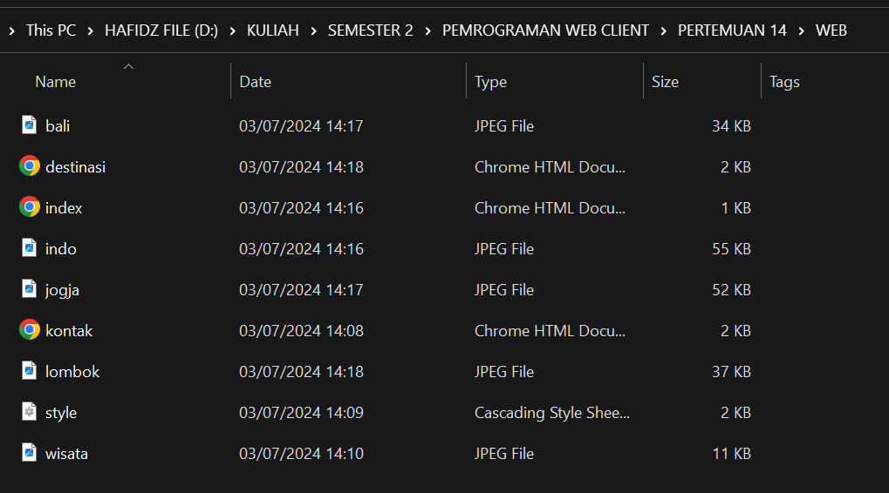**Folder & File**
   2. **Langkah-langkah**
      * 1. Masuk ke github, kemudian buat new repository
        2. Langkah selanjutnya masuk ke file kemudian buka git bash, dan masukkan code dari git hub ke git bash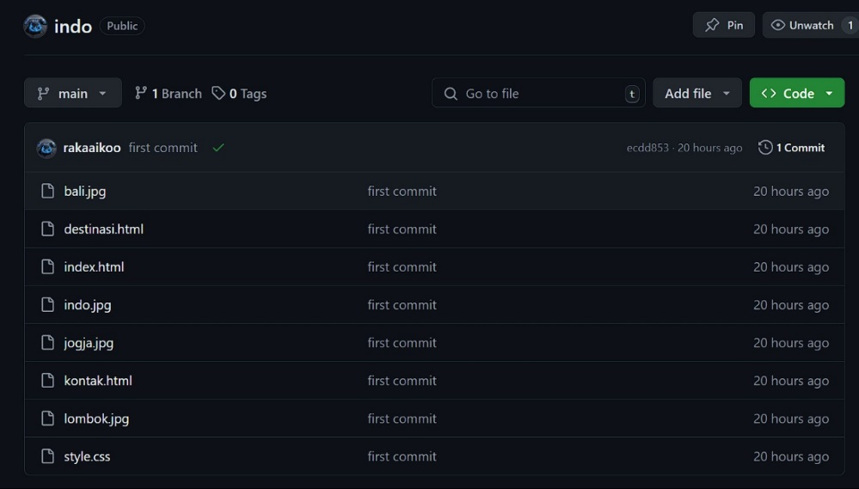
        3. Jika sudah import git repository ke varcel, selanjutnya pada configure project jalankan deploy
        4. Jika sudah berhasil, kemudian jalankan diweb dan copylink web tersebut dan coba pada device lain seperti pada smartphone

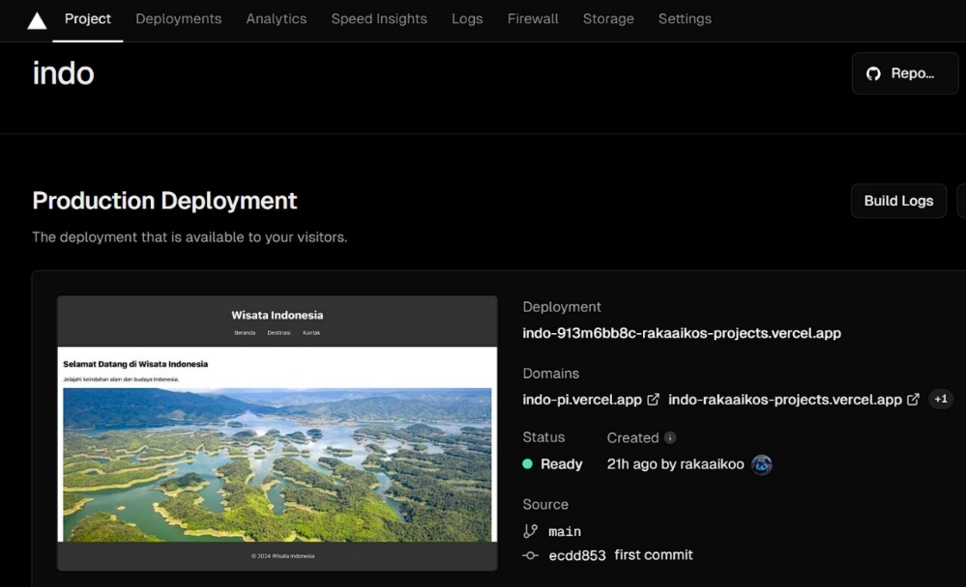

* + - 1. Jika percobaan seperti pada smartphone sudah berhasil brarti proses web hosting berhasil

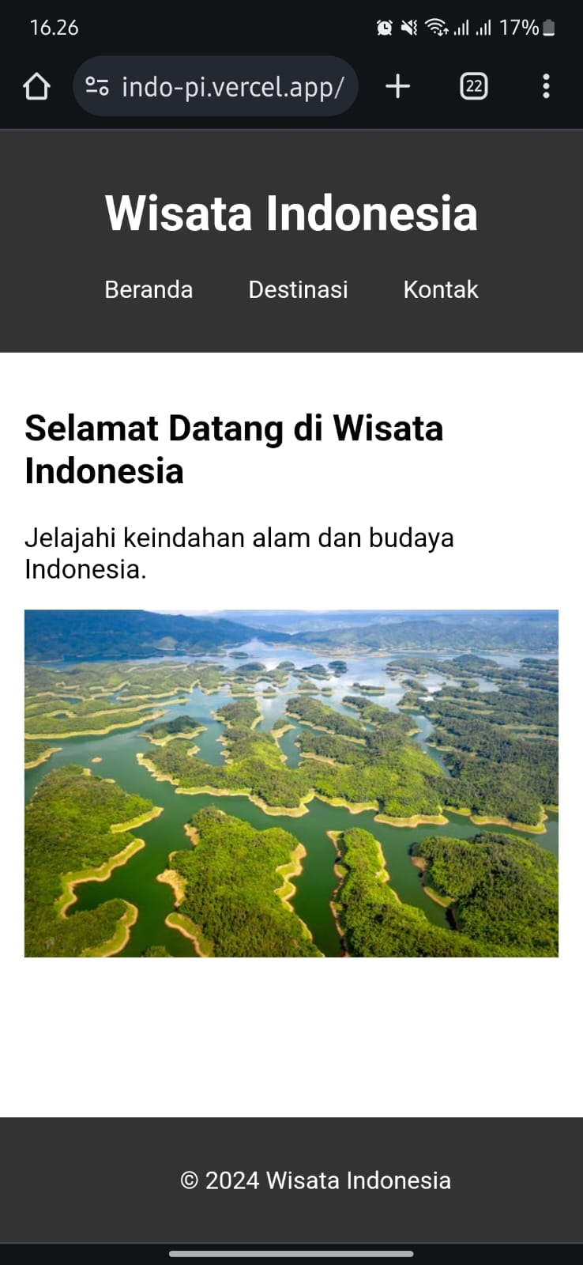

* 1. **Link Website**

[**https://indo-pi.vercel.app/**](https://indo-pi.vercel.app/)

1. **Kesimpulan**

Mahasiswa dapat mengetahui tata cara beserta langkah-langkah dalam web hosting, dan juga dapat mengaplikasikanya dalam praktik langsung.